UM0005
User manual
蓝牙电声测试系统（AN-1000A/B）手册

介绍
RN-1000A是本公司自主研发的新型蓝牙耳机/音箱声学自动化测试系统（以下简称本系统）是本公司针对蓝牙耳机/音箱的集成化生产测试而开发的最佳整体解决方案。本系统采用业界公认的高性能的音频综合分析仪和高性能的功放、人工耳、人工嘴等设备，结合本公司专为生产测试而开发的软件组件。可以快速可靠完成蓝牙耳机扬声器声学、耳机麦克风声学、音箱按键等全面测试；同时详细地保存每次测试的所有数据，方便后期的品质追溯及与客户分享；并且可与公司内部的生产管控系统连接，使产品的测试环节透明规范可控，从而保证您的生产品质和生产效率，提高生产制造能力，助您赢得市场和客户的信赖。
本文将详细介绍该系统的相关设备的参数。

目录
介绍 1
目录 2
产品规格 3
产品功能说明 3
设备硬件指标； 5
设备清单： 7
修订记录 9

产品规格
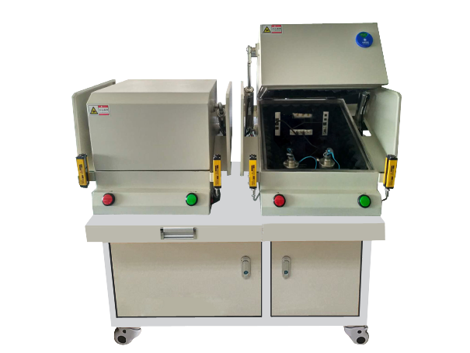
作业台尺寸：作业台700mm*1200mm
外箱尺寸：560mm*510mm*430mm
内箱尺寸：440mm*460mm*360mm
材 质：钣金烤漆,内部5mm厚度吸音棉
屏蔽效果：100MHz-3GHz >75db 3GHz-6GHz >75db
保护装置：双光栅及两侧保护板
适用产品：蓝牙耳机，蓝牙音箱。

产品功能说明
1、该系统检测待测件音乐模式(A2DP)和通话模式(HFP)的功能和常规声学性能。系统由软件控制测试整个功能序列，自动完成所设置功能测试，并最终输出pass或fail的结果。数据保存报表，
2、可与产品通讯，进行蓝牙名称、等检测；
3、一拖二测试，一台进行测试时，另一台进行蓝牙连接，节约蓝牙耳机的连接时间。最大程度提高仪器利用率，提高产出；
4、测试数据数以EXCEL 形式保存，可方便的进行统计、分析；将来可以和贵司MES数据库对接，实现可追溯；
5、中文界面自动化测试软件，优化了仪器设置，员工简单培训即可使用；
- 测试平均速度 约30S/个。(依据测试项和被测产品厂测指令响应速度变化)
依据现场环境测试指标可以允许偏差，根据测试环境和产品做适当阀值。
系统框图：（图一）
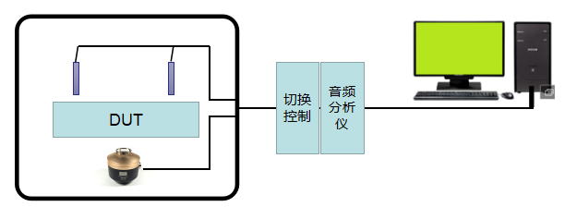
图一

蓝牙一拖二测试系统可测试项目及过程、指标；
测试项目 | 测试标准或上下限 | 精度 | 测试结果 | 对应关系 | 备注
A2DP speaker FR | 按golden sample调教,设定曲线上下限 | 中频段 ±1.5dB  高低频段 ±3dB | PASS OR FAIL | 频响  灵敏度（1khz）  左右声道平衡度 | 精度除和测试设备相关外，和生产车间现场环境相关。
A2DP speaker Polarity | 按golden sample调教,设定曲线上下限 |  | PASS OR FAIL | 极性
A2DP harmonic | 按golden sample调教,设定曲线上下限 |  | PASS OR FAIL | 2rd harmonic，  3nd harmonic | (适用于音箱)
A2DPspeaker THD | 按golden sample调教,设定曲线上下限 | >300hz时 <3%  <300hz时 <10% | PASS OR FAIL | 总谐波失真曲线 | 生产车间的低频底噪会干扰低频段
A2DPspeaker Rub & Buzz | 按golden sample调教,设定曲线上下限 |  | PASS OR FAIL |  | 可评估替代人工听音
A2DP speaker EHS | 按客户提供的异常音的极限样品,评估,调教,并设定参数,替代人工主观判断. 自有算法. |  | PASS OR FAIL | 自有算法 | 可评估替代人工听音(适用于音箱)
A2DP speaker NL | 按客户提供的异常音的极限样品,评估,调教,并设定参数,替代人工主观判断. 自有算法. |  | PASS OR FAIL | 自有算法 | 可评估替代人工听音(适用于音箱)
HFP mic FR | 按golden sample调教,设定曲线上下限 | 中频段 ±1.5dB  高低频段 ±3dB | PASS OR FAIL | 麦克风频响曲线  灵敏度
HFP mic THD | 按golden sample调教,设定曲线上下限 | >300hz时 <3%  <300hz时 <10% | PASS OR FAIL | 麦克风总谐波失真
BT model name | 检查产品蓝牙名称和设置的值是否一样 |  | PASS OR FAIL
BT RSSI | 检查产品蓝牙发射功率是否在正常范围内。（检出如天线未装配好，和蓝牙接收距离的制程问题） | -60DB | PASS OR FAIL |  | 依据产品spec

设备硬件指标；
- BT信号仪
Speaker 通道数： | 2
Mic 通道数： | 1
蓝牙指令控制： | USB接口
Speaker 带宽： | 20Hz~20kHz
Mic带宽： | 7kHz
Speaker 底噪： | <-100dBV
Mic 底噪： | <-95dBV
- 音频信号处理
IEPE 通道数： | 4
功率放大通道数： | 3
输入阻抗： | 1Mohm
输出阻抗： | 100ohm
频响范围： | 10Hz~60KHz（-3dB）
本底噪声： | <-100dBV
Mic 底噪： | <-95dBV
I EPE 恒流源： | 2mA
音频放大器增益： | 0dB(*1+20dB(*10)
THD(@1kHz)： | <0.01%
输出功率单通道： | 8W
放大倍数： | 12dB(*4)
频响范围： | 20Hz~60KHz(-1dB)
THD（@1kHz）： | <0.004%
- 仿真嘴
失真200Hz – 300Hz： | ＜1%
300Hz – 10kHz： | ＜0.8%，通常情况小于0.5（94dB SPL 25mmMRP处）
频响曲线经补偿后输出声压： | 94dB ± 0.1dB（100Hz - 10kHz）
补偿值密闭空间最大补偿值小于： | 20dB
自由场： | ＜15dB
阻抗： | 4 ohm
连续最大功率： | 10W
4. 压力场麦克风频响20Hz – 16kHz： ±1dB
（标准 ITU-T P.57，2 型传感器，IEC 60318-1:2009等效容积 1.26CC）
5.适用温度： -20℃~50℃
支持：上下曲，大小音量，暂停/接听等按键反馈
功能测试指标：
- 播放、音量加、音量减按键
- 检测电池电量
- 检测蓝牙地址及蓝牙设备名称

设备清单：
项 目 | 摘 要 | 单位 | 数量 | 备注
ITEM | DESCRIPTION | Unit | Qty | Remarks
一站式测试 | 工业电脑（I5) | 套 | 1
 | BT功能测试仪 | 台 | 1 | M-BT-D1
 | 屏蔽箱 | 台 | 2 | 内部尺寸：500*500*600mm
 | 测试机架 | 台 | 2 | 依据产品自制
 | 咪头调节杆 | 套 | 2 | 依据产品自制
 | 咪头 | 个 | 2 | 依据产品定制
 | 仿真嘴 | 个 | 2 | 依据产品定制
 | 音频分析仪 | 台 | 1 | M-AP-01
 | 信号调理器 | 台 | 1 | M-AS-01
 | 软件系统 | 套 | 1
 | 设备工作台 | 套 | 1 | 自制
 | 线包 | 套 | 1 | 定制

修订记录
日期 | 版本 | 修订
20180329 | V1.0 | 初始版本。

